Игра «Поймай жука»
Цель: развитие внимания, логики и мышления, тренировка устного счёта, обучение поочерёдной игре с соблюдением всех правил.
Правила игры (несколько вариантов игры, в зависимости от возраста детей):
Вариант 1. Сортировка (младшие группы)
Сложить жуков в банку по цвету. Без использования кубика
Вариант 2. Простой (средние группы)
Даётся каждому игроку игровое поле в виде банки. Жуки находятся в середине стола. Каждый игрок по очереди кидает цветной кубик и кладет в банку 1 жука определенного цвета.
Это вариант неконкурентной игры, которая отлично подходит для детей, которые только учатся, как по очереди играть, и следовать правилам.
Если вы хотите, чтобы был победитель, то дайте каждому ребенку соответствующий набор цветных жуков, например, 3 каждого цвета. Используется кубик с цветными гранями, соответствующими цветам жуков. Кидаем кубик, выпал желтый цвет, одного желтого жука кладем в свою банку.

Вариант 3. Поймать быстрее (старшие и подготовительные группы)
Даётся каждому игроку игровое поле в виде банки определённого цвета. Жуки находятся в середине стола. Используется игральный кубик. Каждый игрок кидает кубик и кладет в свою банку столько жуков, подходящих по цвету к своей банке, сколько выпало на кубике. Побеждает тот, кто быстрее наполнит свою банку.
Для детей старшего возраста можно использовать два кубика - игральный кубик и цветной. Надо положить в банку определенное количество жуков определенного цвета. Если жуков такого цвета нет в середине стола, то пропускаешь ход.
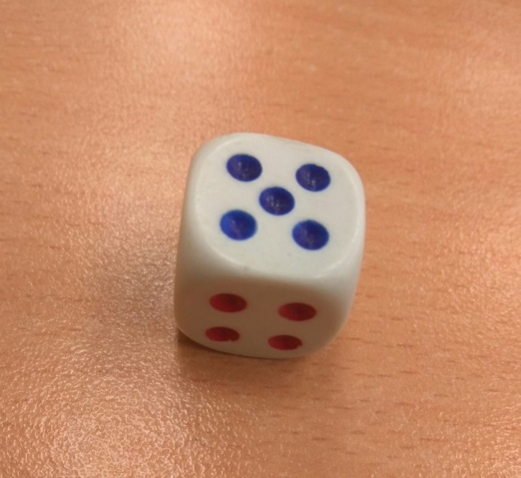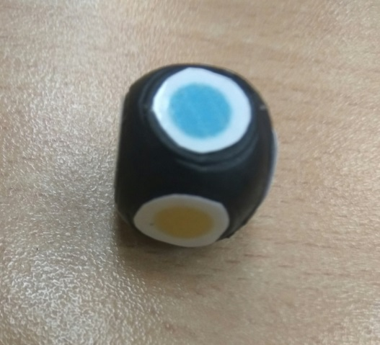
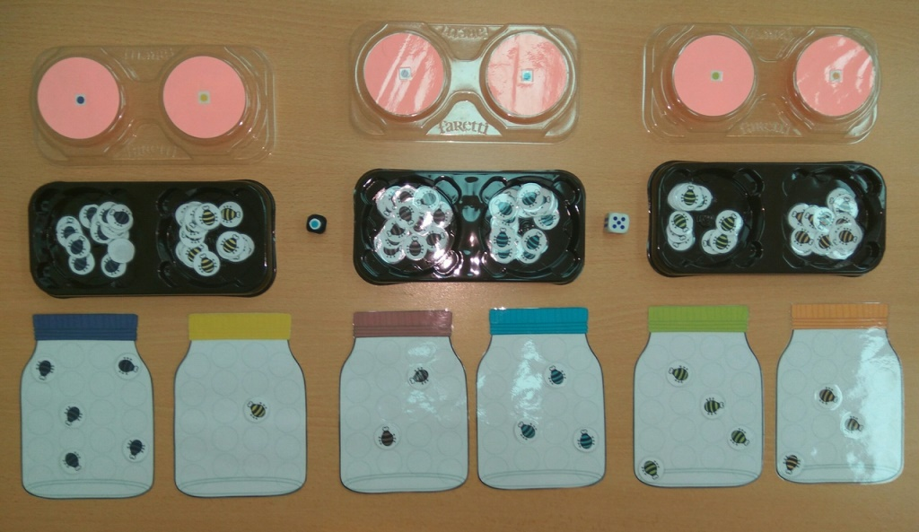

Воспитатель Касаткина Оксана Александровна

